Плацента человека (срез). Окраска гематоксилин-эозином.
(Нижеследующее описание основывается на материале раздела 32.3.)
А. Составные части
1. Плацента - внезародышевый орган, который
формируется во время беременности
и состоит из двух частей: плодной и материнской.
2. Плодная часть. -  а) "Сверху" (со стороны амниотической полости) она покрыта амниотической оболочкой, включающей  однослойный цилиндрический эпителий (1 на снимках б и а) и  собственную пластинку (2 на снимках б и а) из плотной соединительной ткани. | б) (Большое увеличение,  амниотическая оболочка плаценты)  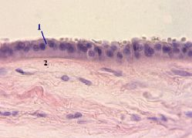  Полный размер
б) Основа же плодной части - ветвистый хорион:  хориальная пластинка (3) и  отходящие от неё вглубь материнской части плаценты длинные и разветвлённые ворсины (4).  в) Между амниотической оболочкой и хорионом находится  слой "слизистой" (очень рыхлой соединительной) ткани. | а) (Малое увеличение,  плодная часть плаценты)  Полный размер  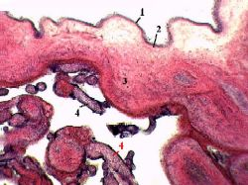
2. а) Материнская часть плаценты (6-7) - это  разросшаяся decidua basalis,  т.е. та часть расслоенного плодом эндометрия, которая прилежит к миометрию.  б) В её образовании участвуют  нижние слои функционального слоя и  базальный слой эндометрия.  в) При формировании плаценты у человека ворсины хориона | 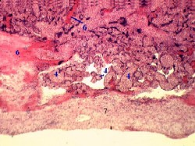  г) (Малое увеличение,  плацента:  фрагменты плодной части (сверху) и  материнская часть (снизу))  Полный размер
врастают в донышки желёз эндометрия,
разрушают их эпителий, окружающую соединительную ткань и эндотелий сосудов
и, в конце концов, приходят в прямой контакт с материнской кровью.
г) Такой тип плаценты называется гемохориальным.
Кроме человека, он свойствен приматам, грызунам, зайцам.
У других животных встречаются иные типы плацент.
д) После указанной перестройки в материнской части плаценты обнаруживаются следующие компоненты:
соединительнотканная базальная пластинка (7),  отходящие от неё септы (6) с идущими в них сосудами  и лакуны (пространства) между септами,  в которые открываются сосуды септ  и которые поэтому заполнены материнской кровью. | г) (Малое увеличение,  плацента:  фрагменты плодной части (сверху) и  материнская часть (снизу))
3. Многие ворсины хориона (4) (кроме т.н. якорных) свободно плавают в этих лакунах и, таким образом,
омываются материнской кровью.
Рассмотрим теперь подробней некоторые из перечисленных структур.
Б. Ворсины хориона: морфология
1. Типы ворсин.
а) По отношению к хориальной пластинке различают
стволовые ворсины (их в плаценте - около 200) и
ветви 2-го и 3-го порядка.
б) А по отношению к материнской части плаценты различают
свободные и
якорные ворсины, которые доходят до базальной пластинки эндометрия и зафиксированы в нём.
2. Тканевой состав ворсин.  а) Ворсины (4) покрыты эпителием, который имеет 2 слоя:  цитотрофобласт - внутренний слой клеток (на базальной мембране), сохраняющих митотическую активность,  и симпластотрофобласт (4.А) - поверхностное многоядерное образование, не поделённое на клетки. | в) (Большое увеличение)  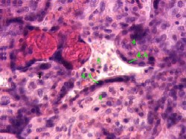  Полный размер
б) Под эпителием находится рыхлая соединительная ткань (равно как и в хориальной пластинке). В ней проходят
многочисленные ветви пупочных сосудов,
в т.ч. капилляры, прилегающие к эпителию ворсин.
в) Со второй половины беременности на поверхности ворсин появляется т.н.
фибриноид Лангханса - неклеточная фибриноподобная масса (продукт распада эпителия ворсин и свёртывания плазмы материнской крови).
В. Ворсины хориона: функциональная роль
1. Барьерная функция ворсин.
а) Именно перечисленные элементы ворсин составляют т.н.
гематоплацентарный барьер, отделяющий кровь плода от крови матери.
б) Ещё раз назовём компоненты этого барьера:
эндотелий капилляров плода (находящихся в ворсинках),
соединительная ткань сосудов и стромы ворсин,
эпителий ворсин - цитотрофобласт и симпластотрофобласт,
фибриноид Лангханса.
в) Но во многих участках (особенно на поздних стадиях беременности) барьер сводится только к
эндотелию капилляров плода и
истончённому слою симпластотрофобласта.
2. Эндокринная функция эпителия ворсин.
Сипластотрофобласт и (в меньшей степени) цитотрофобласт секретируют целый ряд очень важных гормонов. Это
а) аналоги гормонов гипофиза -
ХГТ (хорионический гонадотропин),
плацентарный лактоген (пролактин)
б) и женские половые гормоны -
эстрогены и прогестины.
Г. Материнская часть плаценты: децидуальные клетки
1. а) В базальной пластинке материнской части плаценты, помимо обычных соединительнотканных элементов, присутствуют  скопления децидуальных клеток (7.А) - крупных, овальных, со светлой цитоплазмой (богатой гликогеном),  б) Эти клетки имеют, видимо,  костномозговое происхождение | д) (Большое увеличение)  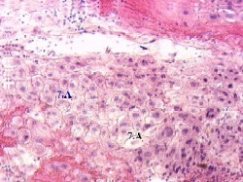  Полный размер
2. Их функции: они
во-первых, вырабатывают гормон релаксин (подготоавливающий соответствующие ткани матери к родам), и
во-вторых, обладают макрофагальной активностью (которая резко возрастает перед родами и способствует отторжению плаценты).

